

GROUPE OCP. S a

CONTROLE D’ACCEES
CLUB OCP-CASABLANCA

- OBJET

Le présent cahier des charges décrit les prestations visant à installer un système de contrôle d’accès au niveau du Club O.C.P S.A-Casablanca.

Le marché est composé d’un lot unique :

. Fourniture des équipements;
. L’installation et la mise en service d’un système capable de gérer le contrôle d’accès.
. La formation des personnels (Accompagnement et assistance pendant la période de la garantie)

Les emplacements prévus de futurs lecteurs de badges; certains sont situés à l’entrée, et le reste à l’intérieur du club

- DESCRIPTION SYNTHETIQUE DES PRESTATIONS

Le projet doit apporter une solution ouverte et flexible et pouvant être unifié à terme avec les systèmes de gestion club à savoir :
. Application d’inscription de club;
. Application Restaurations ;
. Système de borne dédié à la commande et recharge des cartes ;
. Accès au déférents activités (salle de sort, Tennis, Piscine)

Le système doit comporter une Création d’accès sécurisés (gâches électriques, ventouses, boutons de déverrouillage, ferme-porte, etc.) avec une maintenance corrective, préventive et évolutive de l’installation réalisée.

- CONSISTANCE DES TRAVAUX

Le MAITRE D’OUVRAGE se propose par ce marché de procéder à la fourniture des équipements et mise en place d’un système de contrôle, Les travaux objet du présent cahier des charges seront réalisés au club OCP.

- CONDITIONS GENERALES

RESPONSABILITE :
Le titulaire demeurera seul responsable des dégâts qui pourraient être occasionnés dans le cadre de cette opération. En outre, il devra se conformer au règlement intérieur du club.

HSE :
- Le PRESTATAIRE s’engage à respecter et appliquer les exigences en matière HSE et veillera à ce que tout son personnel respecte la même démarche et s’y engage.
- L’entreprise sera tenue de respecter et d’appliquer en tout point les mesures préventives afin de limiter et d’éviter tous risques accidentels sur le chantier, conformément aux différentes lois et décrets.
- Établir avant toute intervention sur le chantier le Plan Particulier de Sécurité et de Protection de la Santé.

Confidentialité :
Le PRESTATAIRE s’engage sur l’honneur à ne pas divulguer, même après la cessation de la prestation, les informations relatives au système d’information du club dont ils ont eu, ont compris, ou auraient eu connaissance dans le cadre du présent appel d’offre.

Ouvrages de l’entreprise :
Le titulaire est responsable des ouvrages jusqu’à la réception. Il lui appartiendra donc d’assurer la protection et la surveillance des travaux ou installations et de faire toutes les réfections nécessaires, notamment pour une parfaite présentation lors de la réception.

Nettoyage de chantier :
Le chantier devra toujours être maintenu en parfait état de propreté.
Le titulaire aura à sa charge le nettoyage et le maintien en bon état de propreté des abords du chantier, des locaux utilisés pour le passage des ouvriers.
En fin de chantier, le titulaire restituera les existants dans le même état de propreté que celui dans lequel il les a trouvés en démarrage du chantier.

- DOSSIER DES OUVRAGES EXECUTES (DOE) :

L’ensemble de la documentation, en français, fait partie intégrante de la prestation. Le DOE sera livré impérativement et au plus tard à la réception de la solution. Si à cette date le DOE n’était pas remis, la réception finale ne pourrait pas être prononcée.
L’ensemble de ces documents sera livré au format électronique et doit comprendre :

- Les plans d’implantation des équipements et de l’architecture du système (cheminement des câbles, Lecteur de badge, etc.),
- La documentation technique complète de tous les matériels installés,
- Les fiches de tests des équipements et système,
- Les recommandations de maintenance à effectuer et la périodicité prévisible du remplacement des Consommables s’il aura lieu
- Schéma de la base de données et diffèrent outputs/inputs pour les applications
- Les notices d’utilisation des systèmes, et notamment
- Un manuel d’administration système;
- Un manuel d’exploitation du système ;
- Les consignes de sécurité pour le bon usage de la solution ;
- La procédure de sauvegarde journalière, hebdomadaire ;
- La procédure de sauvegarde/restauration différentielle, incrémentielle et complète. :
Recette :
- Préparation d’un cahier complet du test à Tite indicatif :
  - Scénario de test
  - Test unitaire
  - Test en masse
  - Test en deux volet système et Equipment

- Test de la cohérence avec les autres systèmes existants.
- Les tests sont concluants :
  - Les tests ont pour objectif de vérifier la bonne marche des équipements et des logiciels de base et leur conformité avec les spécifications demandées
  - Les tests seront effectués en présence des représentants du MAITRE D’OUVRAGE, et d’au moins un représentant du PRESTATAIRE
  - Si les tests font apparaître des défauts ou des dysfonctionnements, le titulaire du marché est tenu de remédier à son manquement et à ses engagements.
  - Et dans tous les cas, lorsque le constat est fait que les équipements matériels et logiciels ne présentent aucun défaut de fabrication ou de fonctionnement, et qu’aucune de leurs composantes devant les constituer ne fait défaut.
- Le transfert de compétence est effectué dans les conditions prévues ;

La mise en production du système :
La réception provisoire sera prononcée si le titulaire a bien rempli ses engagements contractuels et dès que toutes les vérifications et les essais auront été déclarés satisfaisants par un comité désigné par le Maître d’ouvrage. A l’issue de ces opérations, le maître d’ouvrage prononcera la réception provisoire ou définitive selon le cas. La réception définitive est prononcée après l’expiration du délai de garantie. Les opérations sus mentionnées sont sanctionnées, selon le cas, par un procès-verbal de réception provisoire ou définitive signé par les membres de la commission de réception désignée à cet effet.

- PRESCRIPTIONS TECHNIQUES

Tous les matériaux proposés devront être de haute qualité et d’une marque reconnues mondialement et conformes aux exigences strictes en matière de sécurité, de durabilité, de finition et de fonctionnalité.

Les équipements doivent avoir une attestation de conformité aux exigences de sécurité.

Le prestataire devra également présenter un mémoire technique comprenant :

- Les prospectus techniques ;
- Les catalogues originaux du fournisseur décrivant les caractéristiques des équipements;
- Attestations de conformité et de confidentialité du fournisseur, dûment signées et cachetées.
- Tous equipment ne répond pas aux exigences citées en Annexe 1 sera considéré non conforme

La description du lecteur (Annexe 2) proposée doit être validée par notre équipe technique et sureté, les entreprises sont donc tenues de la respecter strictement.

- DESCRIPTION DETAILLEE DES TRAVAUX A REALISER

Fourniture et montage des équipements proposés en Annexe I (le prix comprend la fourniture et le montage).

- CONNAISSANCE ET VISITE DES LIEUX

Le PRESTATAIRE devra posséder une parfaite connaissance de lieu pour l’avoir visité et examiné avant l’établissement de son offre. Il ne pourra en aucun cas se prévaloir d’un manque de renseignements pour justifier une exécution contraire à la volonté du maitre d’ouvrage.

La visite est obligatoire et toute offre non accompagnée d’un compte rendu de visite signé par le chef de projet sera jugée non conforme.

- PRESTATION A LA CHARGE DU SOUMISSIONNAIRE

Le soumissionnaire est en charge de la fourniture et le montage des équipements et du matériel nécessaire à la réalisation du projet ‘contrôle d’accès’. II devra posséder une bonne connaissance des conditions techniques et des travaux qu'il aura à réaliser.

Le PRESTATAIRE fera son affaire de :
. La dotation de son personnel en tenue de travail, qui devra être de couleur particulière et portant le nom et le sigle du prestataire pour que ce personnel soit reconnaissable dans le club ;
. Sensibiliser son personnel sur l'hygiène et le maintenir de la propreté du milieu de travail.
. Prendre contact avec le chef de projet pour avoir une autorisation d’accès des matériaux des travaux et du personnel.

- OBLIGATIONS DU MAITRE D’OUVRAGE

Elles se limitent exclusivement :

- Au paiement du prestataire selon les termes convenus dans le contrat ;
- À l’utilisation des sanitaires du client sous réserve du respect des consignes d’hygiène ;
- À la mise à disposition de tout document ou information qui pourraient contribuer au déroulement des travaux dans de bonnes conditions de qualité, de sécurité du personnel et des installations ou d’amélioration des performances des installations concernées ;

Le PRESTATAIRE sera soumis aux prescriptions légales et réglementaires et aux dispositions statutaires ou contractuelles liant éventuellement les deux parties.

- DURÉE DU MARCHE

Le PRESTATAIRE devra prendre toutes les dispositions nécessaires pour l’exécution des travaux, objet du présent cahier des charges dans un délai de 3 mois, à compter de la signature des contrats par les deux parties.

Toute prorogation du délai sera actée par un PV entre le maitre d’ouvrage et le PRESTATAIRE.

- GARANTIE
Le titulaire garantit en outre que tous les équipements livrés et installés en exécution du marché sont neufs, et n'auront aucune défectuosité due à leur conception, à leur utilisation ou à leur mise en œuvre, qui peut se révéler.
Les équipements proposés doivent être du modèle le plus récent en service et incluent toutes les dernières améliorations en matière de conception et de matériaux.

DUREE :

Tout le matériel est garanti au minimum de cinq (5) ans contre les défauts ou les vices de fabrication pour les équipements et 2 ans pour la garantie du système qui sera suivie par un contrat de maintenance :

Cette garantie engage le fournisseur pendant un délai fixe, à effectuer ou faire effectuer à ses frais, sur simple demande du maître d’ouvrage, toutes les réparations ou réfections nécessaires (pièces de rechanges originales pour remédier aux défauts qui seraient constatés, que ceux-ci proviennent d’une défectuosité des produits ou matériaux employés.

La durée de garantie sera appréciée comme sous critère de sélection,

- CLAUSE GENERALES

Délai de livraison : 3 mois après la signature du contrat
Lieu de livraison : Club OCP- Casablanca

- MODE D'EXECUTION DES TRAVAUX

Les travaux objet du présent cahier des charges seront réalisés au niveau du club OCP-Casablanca selon les lieux convenus lors de la visite.

Il faut noter que :

Le règlement intérieur concernant les entrées et les sorties des personnes, du matériel, engins et véhicules est régit par notre procédures OCP :

ANNEXE I

EQUIPEMENTS A FOURNIR

Caractéristique du matériel :

- Porte tambour tourniquet: (Figure1 & 2)
Le pilier de contrôle d’accès est la porte d’accès au club alors cette dernière doit être répondre aux critère suivant :
- Une trappe permet l’accès au mécanisme et à l’électronique.
- Le passage peut être autorisé au moyen d’un lecteur de badge précité dans l’annexe 1 volet Lecteur (badge dans un seul côté qui sera désigné par le maître d’ouvrage).
- Le système ne donne l’accès qu’à une seule personne.
- En cas de coupure de courant le système ne doit pas libérer le passage qu’après l’intervention de l’agent de sureté via une télécommande sans fil.
- Les Portes tambour tourniquet devront équipés de cellules photoélectriques, afin de valider le badgeage lors du passage effectif de l’accédant.
- Lorsqu’une deuxième personne tente de passer sans y être autorisée, un signal sonore sera activé.
- Les cellules photoélectriques empêchent les tourniquets de se refermer lorsqu’une personne ou un objet se trouve dedont. Un signal sonore indique le passage d’une personne non badgée ou non autorisée.
- Capacité de contrôle de 40 à 50 passages / Minute,
- Contrôle électronique d'unicité de passage,
- Passage contrôlé en "Entrée seule" ou "Sortie seule",
- Ouverture et fermeture commandée en cas d’urgence
- Barrages infra-rouge par porte rapide assurant les fonctions de :
· sécurité des usagers contre les fermetures accidentelles,
· sécurité anti-fraude (passages simultanés, passages en sens inverse, ..)
Capacité : 40 à 50 personnes par minute, dans un seul sens.
Finition : inoxydable brossé de 1,5 mm d’épaisseur ; et esthétiquement bien présenter
Hauteur : 3.00m
Largeur : 1.60m
Indicateur Lumineux : entre 10cm et 15cm indique si le passage est libre ou pas.
Alimentation électrique 220 VAC, 50 Hz Fonctionnement : Compatible avec tous les systèmes de contrôle d’accès Sécurité des usagers :
• Protection dans le passage par cellules photo électriques.
• En cas de manque de tension électrique, le fonctionnement sera maintenu pendant 8h minimum au moins grâce à l’onduleur intégré dans la porte tambour.
• Lorsque la batterie de l’onduleur est déchargée ou une commande d’évacuation est actionnée (pupitre de commande ou en cas d’alarme incendie), les tourniquets se libèrent automatiquement.

2- Unités intelligentes de traitements (badgeuse) Centrale de gestion pour 1 lecteur extensible.
Capacité de stockage et de traitement de l'information : Mémoire des événements pour environ 5000 badgeage (Cette mémoire sert seulement en cas de coupure du réseau informatique, dans le cas normal la communication des événements se fait en temps réel avec le logiciel): Autonomie : Batterie de secours en cas de coupure d’électricité 8h au minimum ;
Signal sonore en cas de dysfonctionnements ;

Lorsque la technologie choisie le permet, le fabricant garantira l’unicité du badge : l’utilisation de protocoles de type « standards ouverts » avec code site et numéro de badge sont dans ce cas explicitement et formellement interdits. Technologie de Communication

- La technologie à présenter en offre de base est la lecture de proximité sans contact à courte distance (2 à cm). - Quelles que soient la direction et le sens dans lequel le badge de proximité sera présenté à la tête de lecture, la lecture sera correctement exécutée.
- Le titulaire garantira que les badges n’émettront leur codage qu’a l’approche d’un lecteur reconnu par ceux-ci.

- Les Lecteurs double technologie :
Les lecteurs de badge doivent être munis d’une tête de lecture de type double technologie “ PROXIMITE” permettant une identification avec badges.
  - Construction anti vandalisme.
  - Distance de lecture : +-2 cm
  - Voyant lumineux : pour indiquer l’état du lecteur (alarmes, prise en compte du badge, attente de lecture) en mode interne ou externe.
  - Fonctionne en mode autonome ou en réseau
  - Multiples interfaces dont alimentation POE sur RJ45 et Wi-Fi (option)
  - Lecture cartes sans contact Mifare et DESFire sécurisé et RFID
  - Le lecteur doit respecter la norme IP66

Le titulaire garantira qu’il ne sera pas possible d’enregistrer les données échangées entre le badge et les lectures dans le but de frauder le système. Le titulaire garantira que les badges n’émettront leur codage qu’à l’approche d’un lecteur reconnu par ceux-ci. Le codage utilisé devra être unique et non public.

Application contrôle d'accès :
  - Full web
  - Profile de sécurité par niveau
  - Profile d'accès par tranche horaire et jour de la semaine (Canevas de temps)
  - Affectation de profile d'accès unique et par lot (Sélection multicritère)
  - Import/Export via Excel
  - Possibilité de l'interfaçage avec d'autre application (Connexion entre les bases de données) dans les deux sens

5- Borne interactive de paiement et de commande: (Figure3)
Le guichet assure la recharge des cartes club des adhérents. Le guichet est nomade et mobile, nativement conçu pour la connexion aux déférents type réseaux, il comprend : écran tactile + terminal de paiement autonome (CMI Autorisation) + imprimante thermique + lecteur badge

. Appareil TPE :
  - Intégré
  - Lecteur castré esthétiquement bien présenté
  - Connexion 3G/4G
. Clavier:
  - Intégré
  - Numérique pour la saisie de code de la carte bancaire
. Lecteur cartes :
  - Intégré
  - Double technologie (voir chapitre Lecteur badge dans le même annexe)
  - Castré avec un autocollant ou gravure indique son emplacement
. Lecteur Code Barre :
  - Intégré
  - 1D/2D (QR)
. Imprimante :
  - Intégré
  - Thermiques (haut débit assuré 1 billet/S)
  - Castré gère le stocke des rouleaux papier
  - Indicateur de l’état de stock
. Ecran tactile :
  - Haut définition 4K
  - Sensibilité acceptable
  - Calibrage adéquate à toutes tranche d’âge
  - 22 Pouce paysage
  - Technologie tactile : Capacitif projeté
  - Points de touche : 10
  - Angle de vue : 178° / 178°
  - Contraste : 3000 / 1
  - Luminosité : 250 cd/m²
. PC :
  - Intégré
  - Processeur : Intel i7 2.5 Ghz min
  - RAM : 16 Go
  - Stockage : 500 Go SSD Professionnel
  - OS : compatible (Windows Pro ou server)
  - Connexion Local/wifi (Go)
  - Carte graphique haut définition adéquate avec la résolution de l’écran
  - Port USB min 4
  - Port display port
  - Port HDMI
. Haut-parleurs :
  - Intégré
  - Sortie de voix clair auditive
. Alimentation :
  - Voltage : 220 V
. Hauteur :
  - Adéquate à toutes tranche d’âge

. Application Borne Tactile :
  - Client/serveur
  - Application Windows (Client lourd # web) full Ecrans
  - Graphisme bien présenté avec les couleurs (Grand Icones)
  - Simple à exploiter (adéquate au déférente tranche d’âge)
  - Interfaçage avec les applications Club dans les deux sens
  - Gestion de paiement par carte bancaire
  - Import/export
  - Connexion avec les différents lecteur (Badge, code à barre 1D/2D)
  - System de commandes et Débit par carte Club
  - Connexion avec les applications gestion commande de snack et cafeteria
  - Connexion avec les écrans d’affichage

.

ANNEXE II

FIGURES EQUIPEMENTS A FOURNIR
Figure1 :

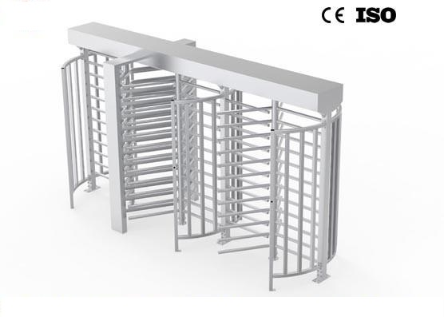
Figure2 :

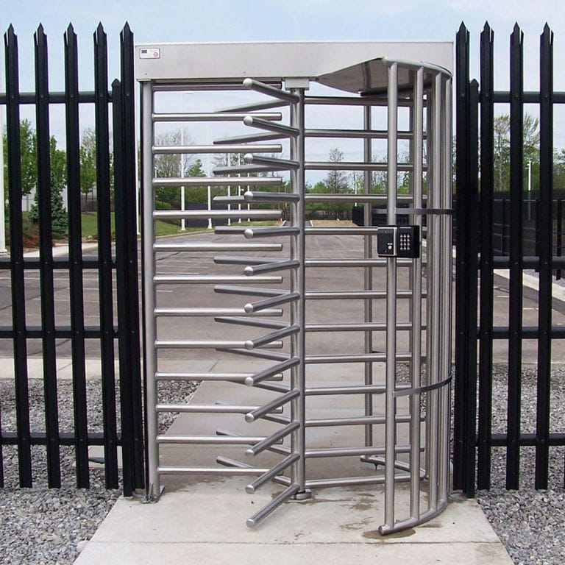
Figure3 :

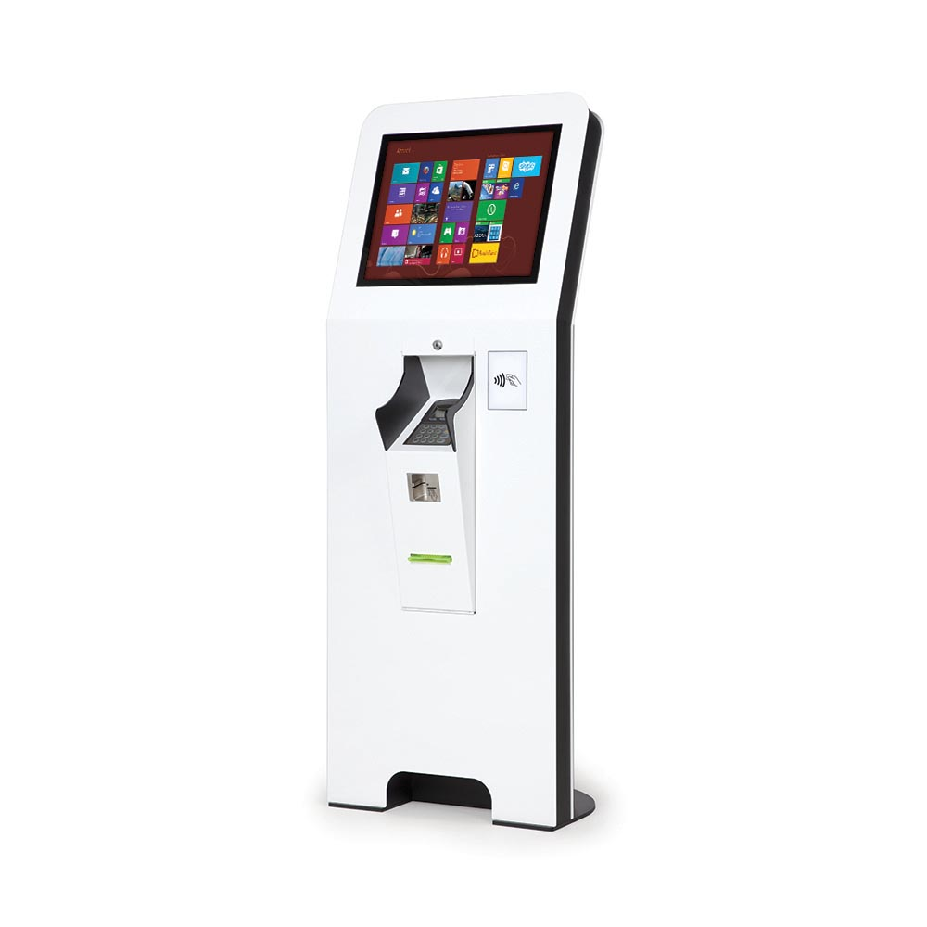

Bordereau de Prix

 | Description | Unités | Qtés | Prix
1 | Porte tambour | Pièce | 2
2 | Lecteur Badge | Pièce | 8
3 | Badgeuse (la quantité sera déterminé selon le nombre du relais de commande intégré dedont ) | Pièce | Variable
4 | Borne Tactile | Pièce | 2
5 | Ecran d’affichage | Pièce | 2
6 | Tablette de Commande | Pièce | 2
MONANT EN DH/ H TVA
MONTANT DE LA TVA (20%)
MONTANT EN DH/ TTC

